LÝ THUYẾT MÔN GDTC LỚP 6

NHẬN BIẾT CÁC YẾU TỐ DINH DƯỠNG CƠ BẢN CÓ ẢNH HƯỞNG TRONG TẬP LUYỆN VÀ PHÁT TRIỂN THỂ CHẤT.

GV: DIỆP QUỐC ĐĂNG KHOA

1.Vai trò của bữa sáng trong chế độ dinh dưỡng thể thao
Bữa ăn đầu tiên trong ngày đóng vai trò quan trọng trong chế độ dinh dưỡng của chúng ta. Duy trì thói quen ăn sáng thường xuyên có tác dụng trong việc giảm nguy cơ béo phì, tiểu đường và bệnh tim. Khởi đầu một ngày mới bằng bữa ăn sáng lành mạnh có thể giúp bổ sung năng lượng cho cơ bắp và não hoạt động một cách tốt nhất.
Bữa sáng lành mạnh đặc biệt quan trọng hơn khi các em tập thể dục. Việc bỏ bữa sáng có thể khiến em cảm thấy lâng lâng hoặc thờ ơ trong khi tập luyện và các em sẽ không có đủ năng lượng để tập nữa.
2.Dinh dưỡng thể thao: 3 nguyên tắc quan trọng và 4 nhóm chất không thể thiếu
Dinh dưỡng thể thao là một trong những yếu tố quan trọng, thậm chí mang yếu tố quyết định trong kế hoạch tập luyện. Nếu dốc sức rèn luyện thể thao chăm chỉ nhưng không chú trọng đến chế độ dinh dưỡng thì chắc chắn các em sẽ không đạt được mục tiêu và kết quả như mong muốn.

Dinh dưỡng thể thao là gì?
Dinh dưỡng thể thao là nền tảng quan trọng tạo nên thành công của việc tập luyện. Đây là một kế hoạch ăn uống được thiết kế giúp người tập hoặc vận động viên có thể hoạt động tốt nhất. Nó cung cấp đầy đủ các loại thực phẩm, năng lượng, chất dinh dưỡng để giúp cho cơ thể hoạt động ở mức cao nhất. Chế độ dinh dưỡng thể thao thường được xây dựng riêng cho mỗi người và có thể thay đổi hàng ngày, tùy thuộc vào nhu cầu năng lượng cụ thể và mục tiêu cá nhân.

3 nguyên tắc quan trọng trong chế độ dinh dưỡng cho người tập luyện thể thao
Chế độ dinh dưỡng sẽ thay đổi tùy thuộc vào nhiều yếu tố: Cơ địa của từng người, mục tiêu thể thao, đặc thù tính chất công việc… Vì vậy, sẽ không có một công thức chung dành cho tất cả mọi người. Tuy nhiên, về cơ bản chế độ dinh dưỡng cho người tập luyện thể thao sẽ dựa trên 3 nguyên tắc sau:

1. Không bỏ bữa sáng
Bữa ăn đầu tiên trong ngày rất quan trọng. Ăn sáng đều đặn có liên quan đến việc giảm nguy cơ béo phì, tiểu đường và bệnh tim. Đặc biệt, một bữa ăn sáng lành mạnh rất quan trọng trong dinh dưỡng cho những người chơi thể thao. Nếu bỏ bữa sáng, có thể em sẽ cảm thấy uể oải, thiếu năng lượng trong khi tập.
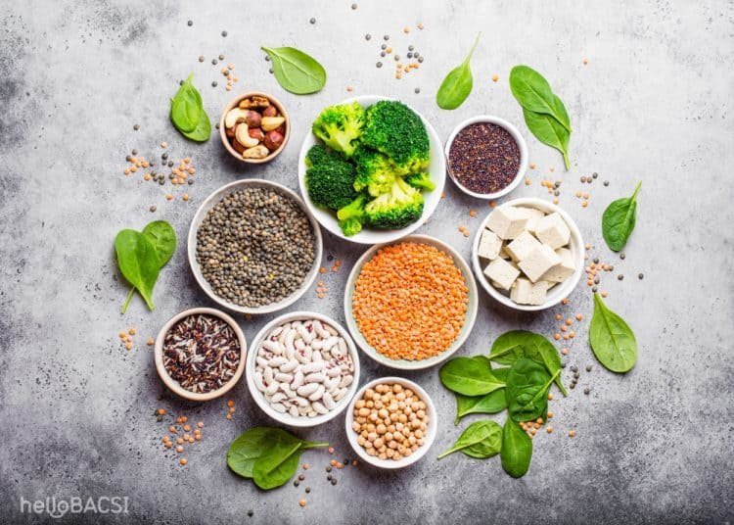
-Nhóm thực phẩm Protein thực vật-

Một bữa sáng giàu chất xơ, protein có thể chống lại cơn đói lâu hơn và cung cấp năng lượng cần thiết để các em tiếp tục tập luyện. Em có thể thử bột yến mạch hoặc các loại ngũ cốc nguyên hạt khác có nhiều chất xơ và bổ sung một số chất đạm từ sữa, sữa chua hoặc các loại hạt cho bữa sáng của mình. Nếu yêu thích các loại bánh, em nên ăn các loại bánh làm từ ngũ cốc nguyên hạt.. Các em cần biến việc ăn sáng trở thành thói quen hàng ngày.

2. Nạp năng lượng trước và sau khi tập thể dục
Khi nói đến việc nạp năng lượng trước hoặc sau khi tập luyện, em cần phải đạt được sự cân bằng phù hợp giữa các nhóm chất. Trước khi tập luyện, đồ ăn nhẹ kết hợp carbohydrate với chất béo không bão hòa sẽ giúp các em tràn đầy năng lượng hơn và tập luyện hiệu quả hơn. Sau khi tập luyện, thực phẩm giàu protein chính là thứ tuyệtvời giúp cơ bắp phục hồi và phát triển.

3. Chia nhỏ các bữa ăn
Nếu tập thể thao hàng ngày mà chỉ ăn 3 bữa chính: sáng – trưa – tối thì chắc chắn các em sẽ cảm thấy đói và thiếu năng lượng. Vì vậy, hãy chia năng lượng cần nạp vào thành nhiều bữa trong ngày. Việc này còn giúp các em có tâm trạng bạn thoải mái hơn, hấp thu dinh dưỡng tốt hơn và kết quả tập luyện thể thao cũng sẽ cải thiện.

4 nhóm chất không thể thiếu với dinh dưỡng trong thể thao
Chế độ dinh dưỡng trong thể thao là tỷ lệ khoa học của tổ hợp các chất dinh dưỡng đa lượng và vi lượng bao gồm:

Carbohydrate (Tinh bột)
Carbohydrate (viết tắt Carbs) là một trong những chất dinh dưỡng đa lượng quan trọng nhất với cơ thể. Hệ tiêu hóa sẽ phân hủy carbohydrate thành glucose hoặc đường trong máu, từ đó cung cấp năng lượng cho các tế bào, mô và cơ quan trong cơ thể.
Vai trò chính của carbohydrate trong hoạt động thể thao là cung cấp năng lượng. Nếu chế độ dinh dưỡng cho người chơi thể thao không có đủ carbohydrate thì khả năng hoạt động và phục hồi sẽ bị suy giảm. Bởi nó là nhiên liệu quan trọng cho não và cơ bắp trong quá trình tập luyện.
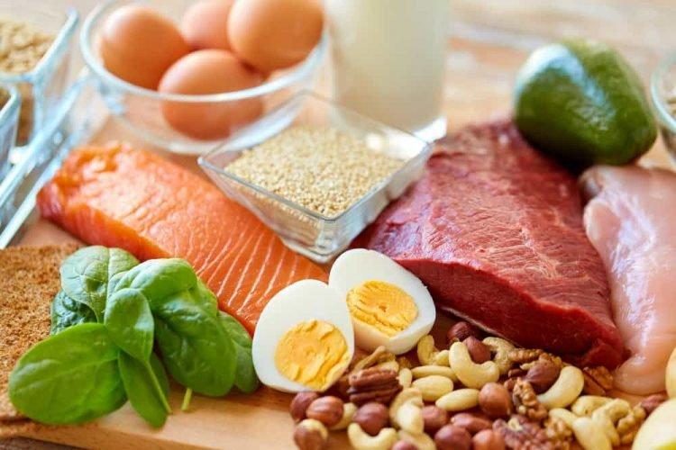
- Nhóm thực phẩm giàu protein-
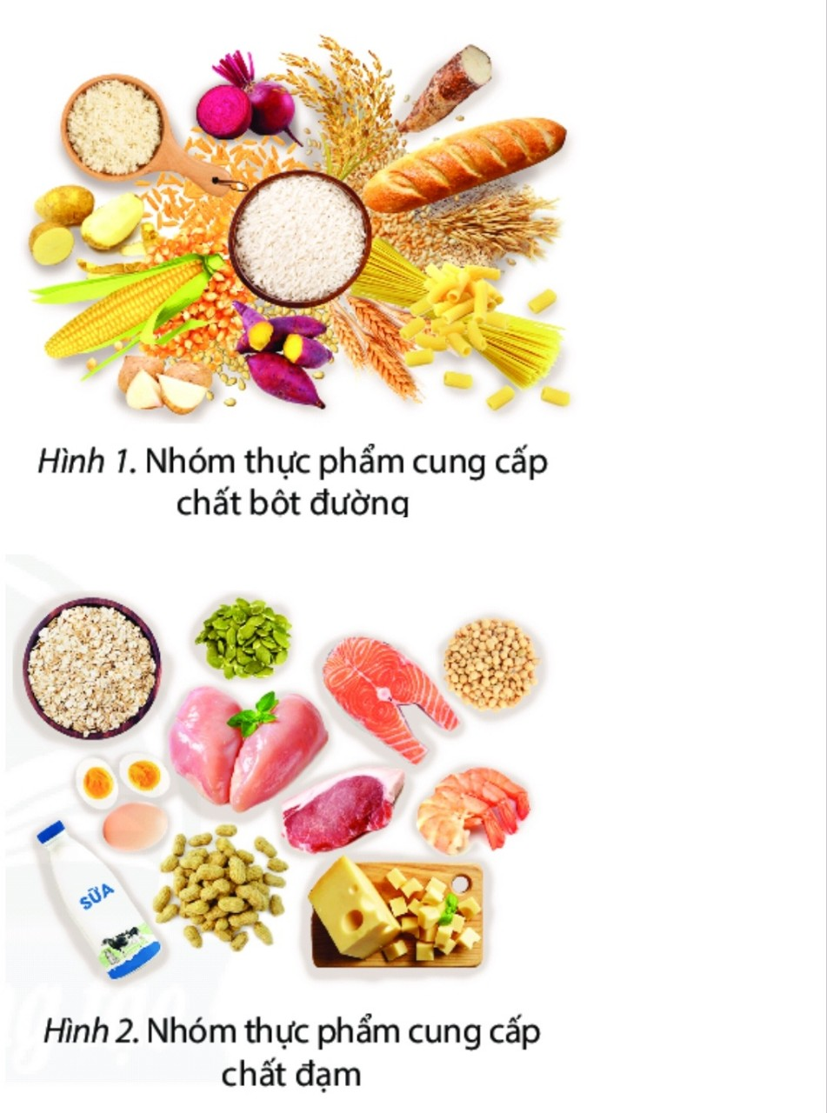
Carbohydrate có 2 loại bao gồm đơn giản và phức tạp. Carbs đơn giản là các loại đường tự nhiên có trong thực phẩm như trái cây, rau và sữa. Còn các loại thực phẩm như bánh mì nguyên hạt, khoai tây, các loại rau và yến mạch là đại diện của carbs phức tạp.

Protein (Chất đạm)
Protein được tạo thành từ một chuỗi axit amin, rất cần thiết cho mọi tế bào của cơ thể con người và đóng vai trò lớn trong việc phục hồi và tăng trưởng cơ bắp. Các axit amin này rất thiết yếu nhưng cơ thể không có khả năng tự sản xuất và cần được cung cấp bởi thực phẩm. Protein rất quan trọng trong hoạt động thể thao, giúp giảm đau nhức cơ và thúc đẩy quá trình sửa chữa cơ bắp.
Tuy nhiên nếu lượng protein nạp vào quá cao sẽ làm tăng năng lượng (calo) của em và có thể dẫn đến thừa cân, béo phì.
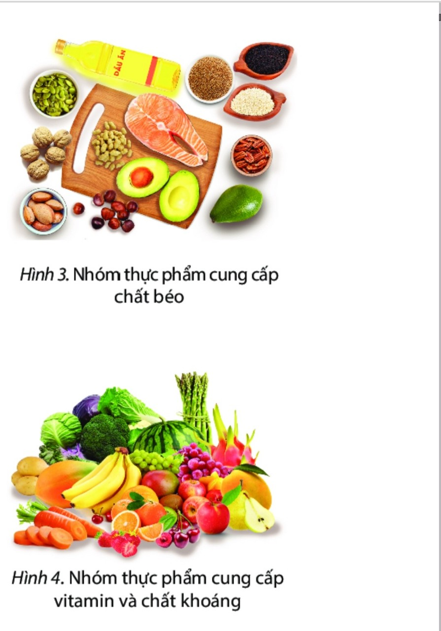

Chất béo
Chất béo đóng một vai trò quan trọng trong việc cung cấp năng lượng để hấp thu vitamin và khoáng chất cho cơ thể. Chúng bao gồm chất béo bão hòa và chất béo không bão hòa.
Chất béo không bão hòa được đánh giá là lành mạnh và tốt cho sức khỏe, chúng có có nguồn gốc từ thực vật như dầu ô liu, các loại hạt, các loại cá… Chất béo lành mạnh cung cấp năng lượng, giúp phát triển cơ thể, bảo vệ các cơ quan và duy trì màng tế bào. Trong đó, omega 3 và omega 6 là những axit béo thiết yếu đặc biệt quan trọng đối với chế độ dinh dưỡng thể thao.
Mặt khác, chất béo bão hòa lại được tìm thấy trong các sản phẩm động vật như thịt đỏ và sữa giàu chất béo, loại chất này khiến cơ thể tăng nguy cơ mắc các bệnh về tim mạch, thừa cân… Vì vậy, chế độ dinh dưỡng thể thao lý tưởng sẽ duy trì tiêu thụ chất béo bão hòa ở mức 5 – 10% và đối với chất béo không bão hòa sẽ là từ 20 – 30% trên toàn bộ lượng calo nạp vào cơ thể.
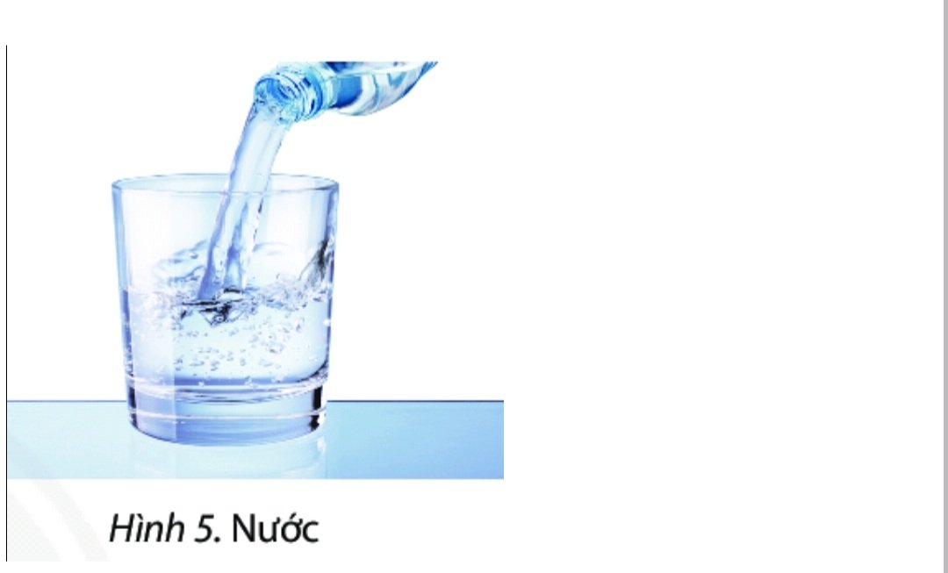

Chất xơ, vitamin và khoáng chất
3 loại chất này thuộc nhóm dinh dưỡng vi lượng, chúng tham gia vào cấu tạo tế bào, chuyển hóa, cung cấp năng lượng cho các hoạt động sống của cơ thể và không thể thiếu trong dinh dưỡng thể thao. Các loại thực phẩm gồm trái cây, rau quả là nguồn cung cấp giàu chất xơ tự nhiên, vitamin, khoáng chất. Các em nên ăn các loại rau củ quả nhiều màu sắc để cơ thể được bổ sung các dưỡng chất từ thực vật đầy đủ và toàn diện.
Thầy hy vọng những thông tin vừa rồi sẽ cung cấp cho các em có thêm kiến thức hữu ích về chế độ dinh dưỡng trong thể thao. Giúp các em duy trì thói quen ăn uống khoa học để giúp cơ thể luôn khoẻ mạnh để vui chơi, lao động và học tập tốt.
CHÚC CÁC EM HỌC TẬP THẬT TỐT!

